الجمهورية الجزائرية الديمقراطية الشعبية
وزارة التربية الوطنية متوسطة عمار مكي - بئر حدادة
امتحان الفصل الثالث السنة الدراسية : 2023/2024
اختبار في مادة : العلوم الفيزيائية والتكنولوجيا المدة : ساعة ونصف

الجزء الأول : ( 12 نقطة )
التمرين الأول : ( 06 نقاط )
I) اشترت امرأة ملاعقا مطلية بطبقة من الزنك ، و من كثرة الاستعمال فقدت هذه الملاعق بريقها ، فمن أجل تنظيفها استعملت حمض كلور الماء ( HCl ) ، لكنها لاحظت تآكل طبقة الزنك وتصاعد غاز .
1- سم الغاز المنطلق وكيف يتم الكشف عنه .
2- عبر عن التفاعل الحادث بمعادلة كيميائية بالصيغة الشاردية .

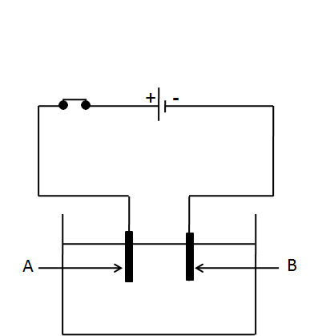
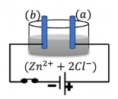
II) من أجل إعادة طلاء الملاعق بطبقة من الزنك تم استعمال المحلول الشاردي الناتج (Zn²⁺+2Cl⁻) وفق التجربة التالية :
1- سم المسررين A و B .
2- سم المحلول الشاردي المستعمل .
3- حدد في أي مسرى يجب وضع الملعقة حتى يتم طلاؤها بطبقة من الزنك .
$$({Zn}^{2+}+{2Cl}^{-})$$
B
A
4- اكتب المعادلة النصفية عند كل مسرى ثم استنتج المعادلة الإجمالية .

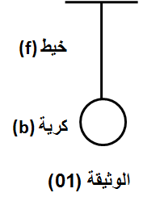
التمرين الثاني : ( 06 نقاط )
I) علق عمر كرية (b) كتلتها m=0.4 kg بواسطة خيط (f) ثم تركها تستقر كما في الوثيقة (01) .
1- احسب ثقل الكرية واستنتج قيمة قوة شد الخيط ( الجاذبية الأرضية g=10N/kg ) .
2- مثل القوى المؤثرة على الكرية باستعمال سلم الرسم 2N 1cm .
الوثيقة (01)

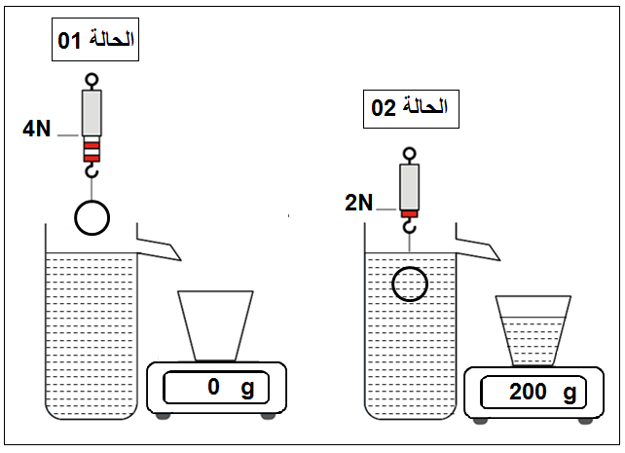
II) لدراسة فعل الماء على الأجسام الصلبة المغمورة فيه قام عمر
بتحقيق التجربة الموضحة في الوثيقة (02) .

1- كيف نسمي القيمة التي تشير إليها الربيعة في الحالتين 01 و 02 ؟
2- احسب شدة دافعة أرخميدس بطريقتين مختلفتين .
3- في جدول ، اذكر مميزات دافعة أرخميدس .
الوثيقة (02)
صفحة 1 من 2

تابع لموضوع مادة : العلوم الفيزيائية والتكنولوجيا امتحان الفصل الثالث

الجزء الثاني : ( 08 نقاط )
الوضعية الإدماجية :
في أحد أيام فصل الشتاء انتقلت عائلة سعيد إلى منزلهم الجديد ، واجهت العائلة عدة مشاكل متعلقة بالشبكة الكهربائية للمنزل منها :
- فصل القاطع التفاضلي للكهرباء عند غلق قاطعة المصباح .
- إصابة أم سعيد بصدمة كهربائية عند لمسها لهيكل الغسالة المعدني .
- عدم اشتغال المدفأة الكهربائية بالرغم من سلامتها .
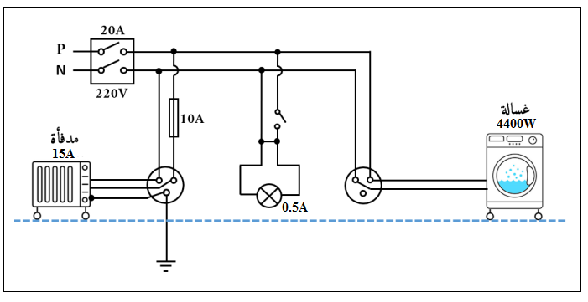
غسالة
20A
مدفأة
3300W
الوثيقة (03)

* على ضوء ما درست وبالاعتماد على مخطط الشبكة الكهربائية لمنزل سعيد ( الوثيقة 03 ) أجب عن الآتي :
1- اذكر سبب كل مشكل ثم اقترح حلا لذلك .
2- أعد رسم المخطط مبينا عليه التعديلات والإضافات اللازمة .

بالتوفيق للجميع في شهادة التعليم المتوسط
صفحة 2 من 2

